**Проект податчика с регулированием синусойды на STM32F100 и схемой питания с защитами по току (кз) и напряжению.**

* + **Разработка проекта в STM32 DAC+TIM+DMA**

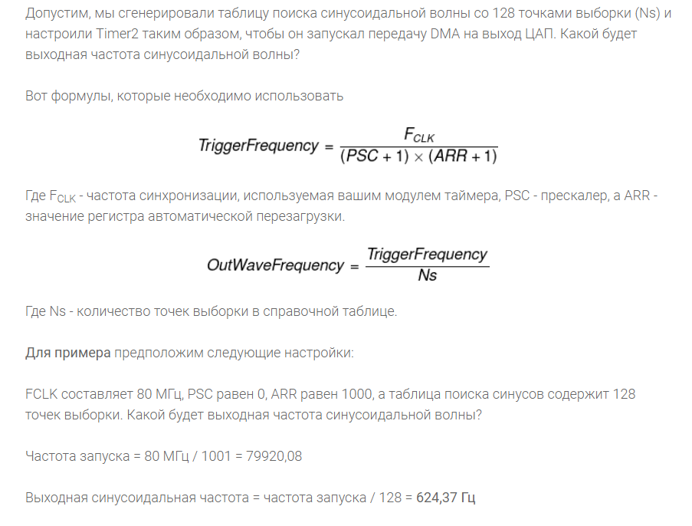

У нас частота Fclk 24Мгц, значит частота синусойды 24 000 000/(24)*1) = 1 000 000Гц и делим на количество точек из которых будет делать синусойду. 1 000 000/256 = 3 906Гц = 3.9кГц

Далее включаем пины для прошивки, тактирование от внешнего кварца.

**Настройка DAC**

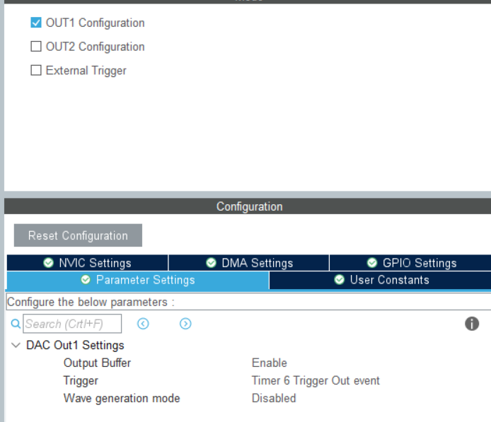

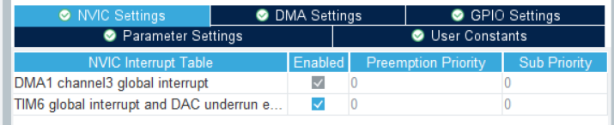Trigger – это выбор таймера который будет тригерить передачу данных DAC (В нашем случае через DMA). От этой частоты будет зависеть частота синусойды.

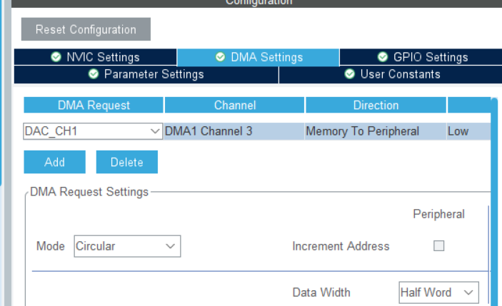В настройке DAC -> NVIC мы видим какой таймер используется для формировании сигнала, тут мы должны отметить его галочкой и перейти в настройки TIME 6.

Mode -> Circular – повторять отправку данных через DMA раз за разом по тригеру таймера

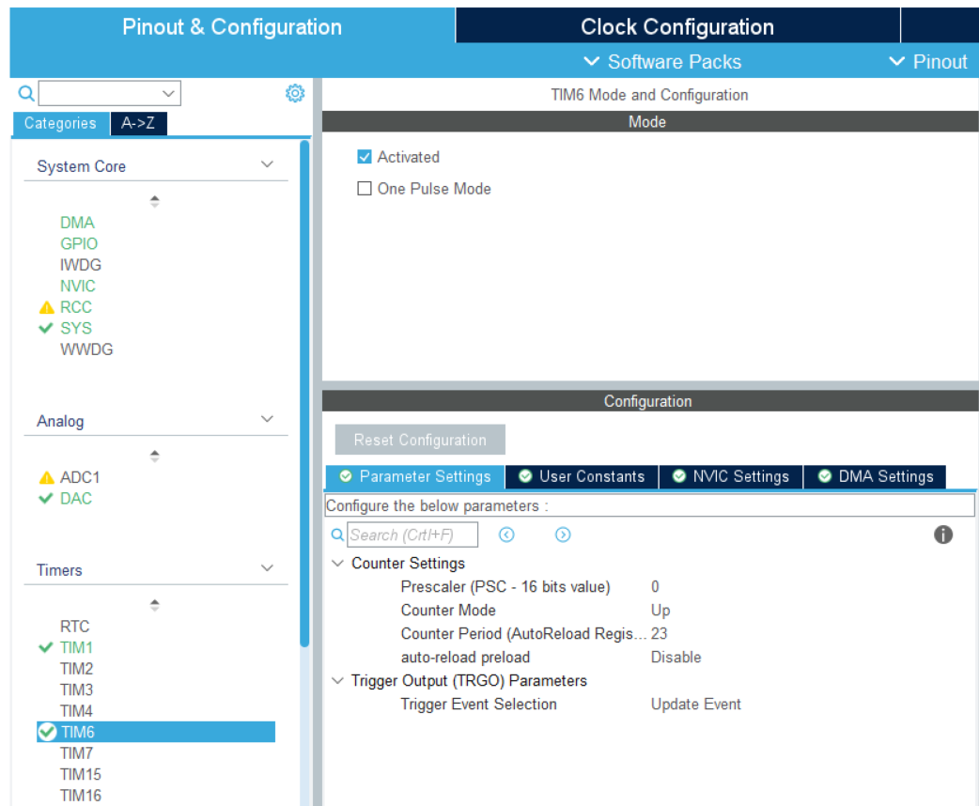Настраиваем таймер, от прескаллера и сайнтера периода будет зависеть частота сигнала, а значит и частота синусойды.

Trigger Event Selection -> Update Event (Это значит, что выходной тригер будет образовываться постоянно, когда таймер будет обновляться)